Système de contrôle d’axes GalilV2 : ControlBox
Auteur : J. Coquet
Version courante du document : 1.1
Date de création document : Mars 2007
Dernière modification : le 21 mai 2007
Historique des modifications
Date | Revision | Description | Auteur | Relecteur
13/03/07 |  | Version initiale | J. Coquet
21/05/07 |  | Modification mineures | A.Buteau
1 But de l’application 1
2 Structure matérielle et logicielle de l’application 2
2.1 Architecture matérielle 2
2.2 Architecture logicielle 3
3 Que sait faire ControlBox ? 3
4 Interface logicielle Tango 3
4.1 Properties 3
4.2 Les attributs 4
4.3 Les commandes 4
5 La mise en œuvre d’une ControlBox 5
5.1 Configuration device ControlBox 5

But de l’application
Ce device est l’interface de la ControlBox dans son ensemble.
Il porte l’ensemble des commandes/attributs permettant de contrôler la ControlBox, et qui ne sont pas de la responsabilité de GalilAxis.

Structure matérielle et logicielle de l’application

Architecture matérielle

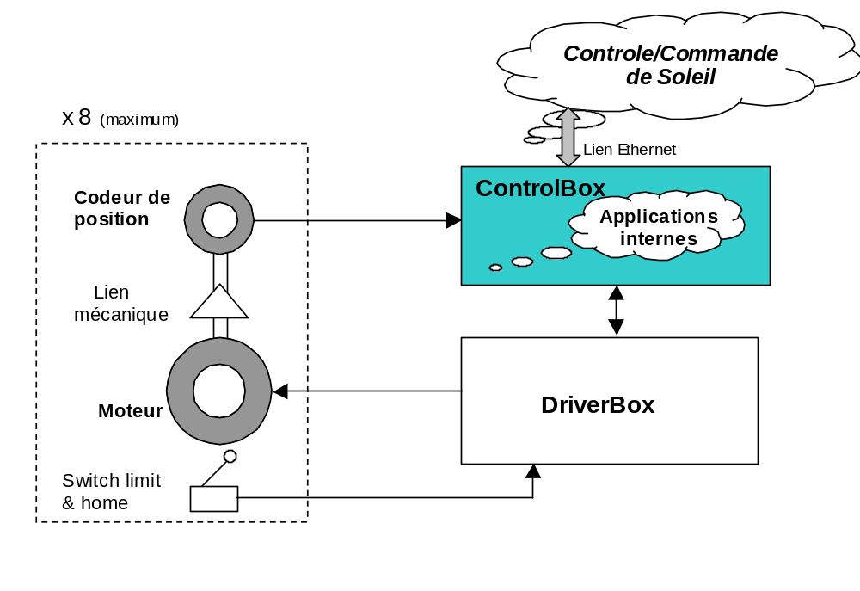

Architecture logicielle

DeviceServer Tango tournant sur un ordinateur de contrôle
DeviceServer Tango tournant sur un ordinateur de contrôle

Device GalilAxis 1
Motion Controler Galil (ControlBox)
Motion Controler Galil (ControlBox)

Device GalilAxis 2
Device GalilBox
Device ControlBox
ethernet
ethernet
Axe 1
Device GalilAxis 8
Axe 2
Microcode generique
Microcode generique
Mcrocode Axis 2
Axe 1
Device GalilAxis 2
Device GalilAxis 1
Device GalilAxis 8
Axe 8
8

Microcode specifique
device
specifique

- Le device server ControlBox embarque les devices suivants :
  - ControlBox pour les commandes du domaine de la CB toute entière : version/révision, RESET, informations sur les erreurs de communication…
  - GalilAxis permet un contrôle individuel d’1 moteur
  - GalilSlit permet la gestion d’une fente à 2 volets pilotés par 2 moteurs indépendants
  - AxisRawDataReader permet de voir les valeurs codeur, moteur ; position commandées en unites hardware, pour des finalités de maintenace

Que sait faire ControlBox ?
- ControlBox est un device de bas niveau permettant de faire du diagnostic sur la communication, de connaître les révisions firmware/micro-code, passer des commandes expertes en jargon Galil.

Interface logicielle Tango

Properties
Les properties contiennent les paramètres fixes de l’axe. Ces paramètres sont fixés par le « motoriste » à l’installation de l’axe, ils ne sont pas supposés être modifiés en exploitation normale.
Les properties sont créées automatiquement au démarrage du device, mais leurs valeurs doivent être saisies par l’utilisateur

IPAddress | IP Address of the controller  pas de valeur par défaut.  Seule property créée par défaut.
Port | Port du controleur.  Par défaut : 5500. N’est pas une property critique.  La property n’est pas créée par défaut.
TCPTimeOut | valeur de timeout en secondes de la connection TCP.  La property n’est pas créée par défaut.
DataRecordPollingPeriod | période de polling du Data Record.  En millisecondes.  500 ms par défaut.  mini admissible : 50 ; valeur recommandée : 200, acceptée : 100  La property n’est pas créée par défaut.

Les attributs
oKCommandCounter | ReadOnly.  Compteur des commandes Galil passées avec succès. toutes les commandes/interrogations du contrôleur sont comptées.
badCommandCounter | compteurs des erreurs de communication avec le contrôleur.

Les commandes
Reset | commande de RESET de la ControlBox.  Attention :  - Les valeurs de positionnement, les positions initiales sont perdues.  - Les micro-codes spécifiques sont arrêtés .  - A n’utiliser uniquement qu’en cas de plantage de la CB.
StartMicrocode | Redémarre le micro-code générique.
State | Retourne l’état de la CB  - CLOSE : pas fermée  - OPEN : communication ouverte  - ALARM : Deconnection sur erreur de communication  - FAULT : erreur de communication sur la socket partagée  - UNKNOWN : erreur non listée.
Status | Etat du device/description de l’erreur
GetFirmwareRevision | affiche la révision du firmware du contrôleur
GetMicrocodeRevision | affiche les indices de révision majeur/mineur du micro-code
ExecLowLevelCmd | permet l’exécution/l’affichage de commandes Galil en syntaxe Galil.  Réservé aux véritables amateurs.

La mise en œuvre d’une ControlBox

Configuration device ControlBox
- Inscrire le device dans la Database
- configurer l’adresse IP.
- si besoin changer le DataRecordPollingPeriod.
- Pinger la CB. Si la CB répond, démarrer le device. On devrait voir immédiatement le oKCommandCounter incrémenter => tout est OK
- exécuter la commande ExecLowLevelCmd, saisir : TH (Tell Handle), on devrait voir en réponse le 2 handles que le device a ouvert sur la CB

